实验五 遗传算法实验I
一、实验目的：
熟悉和掌握遗传算法的原理、流程和编码策略，并利用遗传求解函数优化问题，理解求解流程并测试主要参数对结果的影响。
二、实验原理：
遗传算法的基本思想正是基于模仿生物界遗传学的遗传过程。它把问题的参数用基因代表，把问题的解用染色体代表（在计算机里用二进制码表示），从而得到一个由具有不同染色体的个体组成的群体。这个群体在问题特定的环境里生存竞争，适者有最好的机会生存和产生后代。后代随机化地继承了父代的最好特征，并也在生存环境的控制支配下继续这一过程．群体的染色体都将逐渐适应环境，不断进化，最后收敛到一族最适应环境的类似个体，即得到问题最优的解。
三、实验条件：
不限语言或编程环境。
四、实验内容：（1或2选一个，但所有要求都一致）
1．用遗传算法求解下列函数的最大值，设定求解精度到10位小数。
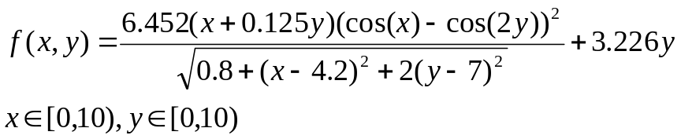

- 给出适应度函数（要求适应度函数最小化）。
- 设计及选择上述问题的编码、选择操作、交叉操作、变异操作以及超参数等，填入表1,并画出进化每一代最佳适应度(Best fitness)和最佳个体（Best individual）图。
表1 遗传算法参数的选择
编码 | 编码方式（population type）
种群参数 | 种群规模（population size）
种群参数 | 初始种群的个体取值范围（Initial Population）
选择操作 | 个体选择方法（Selecton function）
最佳个体保存 | 优良个体保存方法
交叉操作 | 交叉概率（Crossover fraction）
交叉操作 | 交叉方式
变异操作 | 变异方式
停止参数 | 最大迭代步数（Generations）
 | 停止阈值
- 设置不同的种群规模，例如，求得相应的最佳适应度，并给出算法的运行时间，分析种群规模对算法性能的影响。
2．用遗传算法求解下面一个Rastrigin函数的最小值，设定求解精度到10位小数。
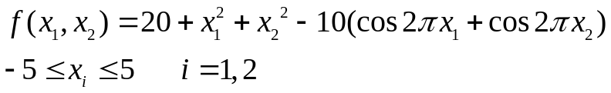

- 给出适应度函数（要求适应度函数最小化）。
- 设计及选择上述问题的编码、选择操作、交叉操作、变异操作以及超参数等，填入表1,并画出每一代最佳适应度(Best fitness)和最佳个体（Best individual）图。
表1 遗传算法参数的选择
编码 | 编码方式（population type）
种群参数 | 种群规模（population size）
种群参数 | 初始种群的个体取值范围（Initial Population）
选择操作 | 个体选择方法（Selecton function）
最佳个体保存 | 优良个体保存方法
交叉操作 | 交叉概率（Crossover fraction）
交叉操作 | 交叉方式
变异操作 | 变异方式
停止参数 | 最大迭代步数（Generations）
 | 停止阈值
- 设置种群的不同初始范围，例如[1;1.1]、[1;100]和[1;2]，画出相应的最佳适应度值(Best fitness)和平均距离（Distance）图，比较分析初始范围及种群多样性对遗传算法性能的影响。
五、实验报告要求：
1．符合实验报告模板要求。
2．根据实验内容，给出相应结果。

